ИНСТРУКЦИЯ ПОИСКА ИНФОРМАЦИИ ПО СУДЕБНОМУ ДЕЛУ
ИЛИ ПОИСКА СУДЕБНОГО АКТА НА САЙТЕ СУДА

Поиск сведений по судебным делам или судебных актов, разрешенных к публикации, осуществляется в разделе сайта «Судебное делопроизводство».
Первоначально в разделе «Судебное делопроизводство» отображается список дел, назначенных на текущую дату. Для просмотра списка дел, назначенных на определенную дату, в указанном разделе сайта нужно выбрать дату рассмотрения дела, нажав левой кнопкой мышки кнопку «Вызвать календарь» .
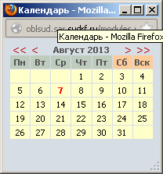
Появится календарь
В нем нужно выбрать дату или ввести ее в окошке вручную. Далее левой кнопкой мышки нажать кнопку «Вывести список дел» . Появится список дел, назначенных к рассмотрению на выбранную дату. Для просмотра информации по делу необходимо в открывшемся списке нажать номер дела.
В новом окне откроется карточка на дело, в которой отражаются сведения о движении дела, датах и времени слушания дела, участниках судебного процесса и прикреплён судебный акт, вынесенный по делу.
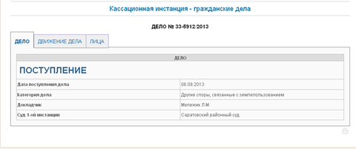
Обращаем Ваше внимание на то, что судебные акты, принятые в 2010 и 2011 годах, публикуются в разделе сайта «Судебные акты». Остальные судебные акты размещены в разделе «Судебное делопроизводство», при этом реализована функция сквозного поиска по номеру дела, а также по фамилии и имени участника судебного процесса.
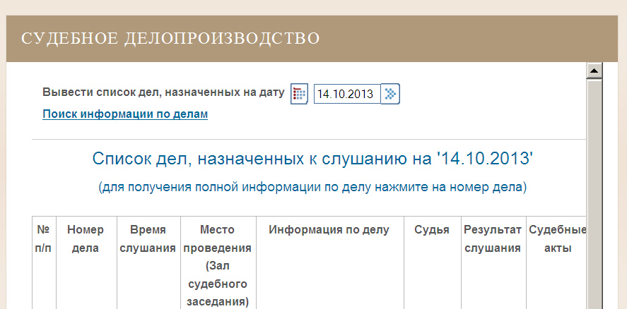
Для поиска конкретного материала выберете ссылку «Поиск информации по делам».
Для успешного поиска необходимых сведений, необходимо правильно и точно указать известные пользователю реквизиты дела в карточке поиска в разделе сайта «Судебное делопроизводство». Если найти информацию не удалось, следует предположить, что какие-то реквизиты указаны не верно.

